Solicitação de

Infra Estrutura TI

<PRJ24387 - Novo Antifraude RAID-FMS>

<SUBxxxxx - Aquisição de Infra e Instalação Vanila RAID-FMS>

<RAID-FMS>



**Necessidade\***

Disponibilizar a infraestrutura de TI necessária para integrar a Solução de RAID-FMS em plataforma única.

**Cenário Atual\***

Atualmente a solução antifraude da Oi compreende o Sistema HPFMS, Subscritores e utilização de vários outros sistemas/processos para funcionalidades e competências complementares ao HPFMS frente aos diversos gaps funcionais/técnicos existentes.

**Índice**

Indice 2

1. Apresentação 5

2. Histórico de alterações no documento 6

3. OVERVIEW do sistema 7

4. Acordo de nível de serviço 8

5. Integração com outros sistemas e previsão de acessos externos 9

6. Necessidade de INFRAESTRUTURA 10

7. Visão Macro / Topologia da Solução 11

8. Considerações Técnicas Adicionais 12

9. Anexos 13

|  |  |  |  |  |
| --- | --- | --- | --- | --- |
| **Envolvidos\*** | | | | |
| **Envolvido (Nome completo)** | **Papel\*\*** | **Frente/Empresa-Área** | **Contato** | |
| **E-mail(s)** | **Telefone(s)** |
| Leandro Frossard | Gerente de Projeto | Ger. de Faturamento Convergente(TI) | [leandro,frossard@oi.net.br](mailto:Renato.costa@oi.net.br) | 21988411005 |
| Antonio Carlos da Silva Gomes | Lider Tecnico | Ger. de Faturamento Convergente(TI) | [Antonio.silva.gomes@oi.net.br](mailto:Antonio.silva.gomes@oi.net.br) | 21988332535 |
| Cezar Fernandes | Cliente Solicitante | Ger. De Prevenção e Detecção a fraudes | [Cezar.silveira@oi.net.br](mailto:Cezar.silveira@oi.net.br) | 31975719223 |
| Kleyton Nogueira | Cliente Solicitante | Ger. De Prevenção e Detecção a fraudes | [Kleyton.soares@oi.net.br](mailto:Kleyton.soares@oi.net.br) | 21985080121 |
| Vinicius Borges | Arquiteto | Arquitetura corporativa | [Vinicius.borges@oi.net.br](mailto:Vinicius.borges@oi.net.br) | 021989956483 |
| Christiano Bianchini Maia | Lider Segurança | Segurança de Sistema | [Christiano.maia@oi.net.br](mailto:Christiano.maia@oi.net.br) | 021989862220 |
| Fernando Machado | Responsável Tecnico | Ger. Oper. Transição para Produção | [Fernando.machado@oi.net.br](mailto:Fernando.machado@oi.net.br) | 21988011527 |
| Andre Jacomino | GP Fábrica | Fornecedor WEDO | [Andre.jacomino@wedotechnologies.com](mailto:Andre.jacomino@wedotechnologies.com) | 048999814296 |
|  |  |  |  |  |

**Tipos de Papeis do Modelo de Gestão: Cliente Solicitante, Analista de Negócio, Líder Técnico, Responsável Técnico, Arquiteto, Líder de Operação, Líder de Testes, Líder de Mudança, Fornecedor etc.

|  |  |  |  |  |  |  |
| --- | --- | --- | --- | --- | --- | --- |
| **Histórico da Elaboração do Documento\*** | | | | | | |
| **Data** | **Versão** | **Motivo** | **Autor** | **Revisor** | **Aprovador** | **Descrição Modificações Realizadas** |
| 02/03/2017 | PRJ_ID Projeto_SUB_ID SubProjeto_SD_Infra_Sistema_VXY_V2.0.docx | O objetivo foi facilitar o preenchimento do solicitante, removendo boa parte dos itens técnicos. | Renato Costa | Dimas Andrade | Alexandre Nascimento | Modificamos todos os itens do documento. |
| 14/08/2017 | PRJ24387 SubProjeto_SD_Aquisição de Infra_RAID-FMS | Preenchimento de template com necessidade de infra para setup inicial do projeto. | Leandro Frossard | Leandro Frossard | Leandro Frossard | Alteração de todo o documento considerando as necessidades e premissas definidas para o Projeto RAID-FMS. |



**Solicitação de Infra estrutura**

**Objetivo:** Este documento tem a finalidade de descrever detalhadamente os requisitos de infraestrutura do sistema envolvidos no projeto.

**Responsável:** Líder/Responsável Técnico.

**Instruções estão contidas no próprio artefato**

**Guia de Preenchimento**

1. Apresentação:

Este documento tem por objetivo colher informações sobre um módulo ou projeto considerando a seguinte matriz de responsabilidades:

|  |  |  |  |  |
| --- | --- | --- | --- | --- |
| Responsável  Atividade / Escopo | Solicitante | INFRA - GP | INFRA - GS | INFRA - GI |
| Informações do Documento | X |  |  |  |
| Preenchimento do Documento | X |  |  |  |
| Elaboração do Projeto de Infraestrutura |  |  | X |  |
| Implantação da Infraestrutura |  |  |  | X |
| Acompanhamento a Implantação | X | X |  |  |

Afim de melhor identificar a necessidade de seu projeto/demanda, destacamos algumas informações que são relevantes para diferentes tipos de projetos/demandas:

**Projetos/Demandas que envolvam novas aplicações/soluções de TI –** Para novas Aplicações/Soluções de TI é fundamental que o fornecedor disponibilize documentação que contenha todos os requisitos de infraestrutura (“sizing”) para garantir o bom funcionamento da aplicação, considerando os volumes e métricas disponibilizadas pelo solicitante do Projeto/Demanda.

**Solicitação de links –** Para disponibilização de links e circuitos é necessário fornecer o nome do parceiro e o seu contato técnico, o endereço para disponibilização do circuito e o tráfego previsto. Com base nessas informações será feito um estudo de viabilidade técnica para o planejamento da disponibilização do link desejado.

**Projetos de aplicações não administradas por TI –** Para este tipo de projeto/demanda é necessário:

Nome da área usuária responsável pela aplicação.

Nome do fornecedor e contato técnico responsável pela aplicação.

Definição da matriz de responsabilidades dos serviços prestados pelo fornecedor.

O fornecedor da aplicação deve especificar os requisitos de infraestrutura (“sizing”) para suportar a aplicação de forma adequada aos níveis de serviço contratado.

**Projeto / Demanda para nova operação Citrix –** Para a implementação de projetos que envolvam ambientes Citrix serão necessárias as seguintes informações:

Número de usuários simultâneos que demandarão o uso do ambiente.

Nome do Sistema/Programa que será publicado no Citrix.

Localização física dos usuários.

1. Histórico de Alterações no Documento:

Histórico das alterações:

|  |  |
| --- | --- |
| Data | Descrição da Alteração |
| 02/03/2017 | Todos os itens do documento foram ajustados para facilitar o preenchimento. |
| 14/082017 | Preenchimento do template considerando as premissas do RAID-FMS para a Oi. |
|  |  |

1. OVERVIEW do Sistema:

|  |  |  |
| --- | --- | --- |
| **Projeto Estruturante:** | Sim | Não |
| **Demanda Regulatória (ANATEL):** | Sim | Não |

**Objetivos do Projeto/Sistema:**

Implementação de nova Solução Anti-fraude RAID-FMS que permita análise e tomada de decisão em tempo real em fraudes de Cobilling, Internacional e Roaming;

Análise de subscrição com visão cross-channel - Todos os produtos e serviços do varejo e regiões (Móvel, Fixo, Velox e TV) e canais digitais;

Modelagem preditiva e análise comportamental para permitir rastreamento, investigação e análise da experiência do cliente em tempo real;

1. Acordo de Nível de Serviço:

|  |
| --- |
| **Tipo de disponibilidade necessária à aplicação:**  24x7  12x7  12x5  Outra: |

|  |
| --- |
| **Tempo máximo de indisponibilidade suportado pelo negócio em caso de interrupção nos serviços da aplicação (em horas):**  Incidentes: 0 hora *Backup*: 12 Manutenção: 8 |

|  |
| --- |
| **Impactos gerados no negócio devido interrupção dos serviços da aplicação:**  Informar se há ou não perda financeira ou comprometimento da imagem da empresa caso a aplicação fique indisponível. Se houver perda ou comprometimento, quantificar o quanto será a perda ou comprometimento.  Existe perda financeira relacionadas a fraudes no caso de interrupção de serviços da aplicação. A dimensão da perda vai depender de qual(is) modulo(s) estão disponíveis e operacionais. Podendo impactar a venda online e impactar o processo de análise de crédito, perdas relacionadas a tráfego internacional fraudulento, detecção de subscrição, spam e etc. representando prejuízo financeiro na ordem de milhões de reais. |

|  |
| --- |
| **Nome das principais Diretorias e/ou Gerências usuárias do Sistema:**  Diretoria Adm Finanças. Gerências de Prevenção e Detecção a Fraudes, Crédito, UTC e Faturamento. |

1. Integração com outros sistemas e previsão de acessos externos:

|  |
| --- |
| **Sistemas impactados:**    Transact, SINN, Siebel 6.3, Siebel 8, STC, SISRAF, SAC, SFA, Mediação, ICS, Roaming, ARBOR, PréPago Fortuna, Sinalização, Aprovisionamento, SIAF, Portabilidade, Barramento, IPC, ClearSale, BOV, URA, Data Lake Hadoop. |

|  |
| --- |
| **Acessos Externos:**  Há necessidade de acesso externo à solução?  Não  Sim. Propósito: aplicação estará disponível apenas para BO interno BPO e chamada https de serviços de score externo (ex. Clearsale)  Se sim, qual o tipo de acesso?  Cliente VPN  Circuito dedicado  VPN *site-to-site* |

1. Necessidade de INFRAESTRUTURA:

**Necessidades de Infraestrutura:**

A Arquitetura do RAID é baseada numa plataforma aplicacional da WeDo Technologies, que suporta a implementação dos produtos e módulos aplicacionais da WeDo Technologies.

Sizing proposto para o Ambiente de Produção:

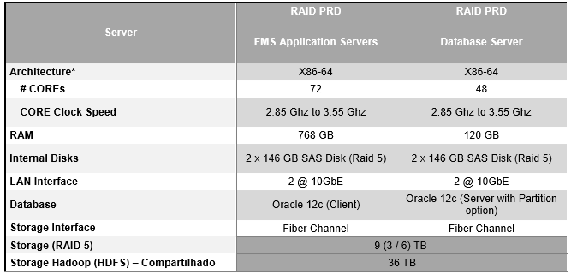

Sizing Proposto Produção AD

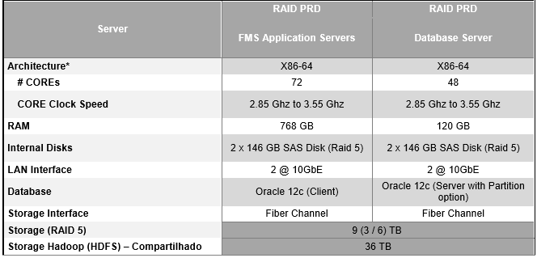

Sizing Produção DR

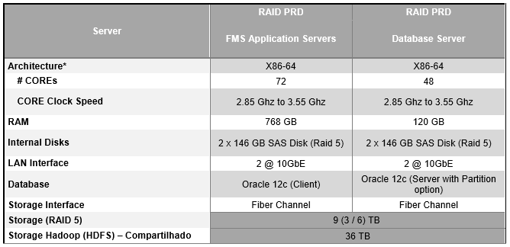

Sizing BCV (D-1)

9TB Storage RAID5 rodando em HW virtualizado similar ao de homologação.

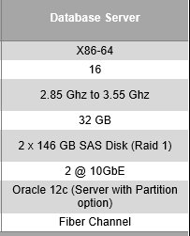

Sizing Homologação:

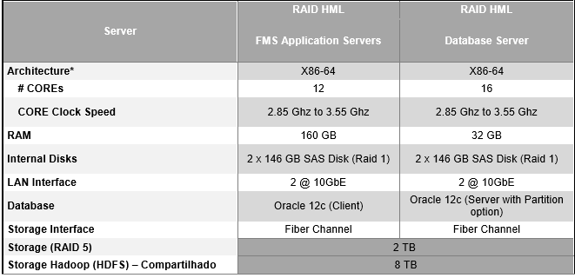

Sizing Homologação AD/DR

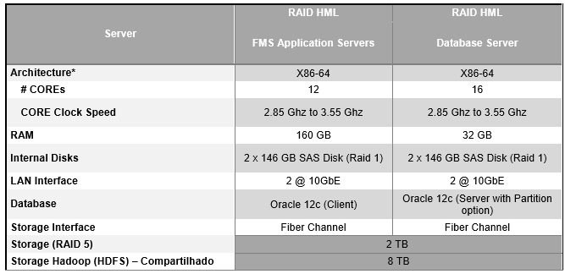

Sizing Ambiente Desenvolvimento.

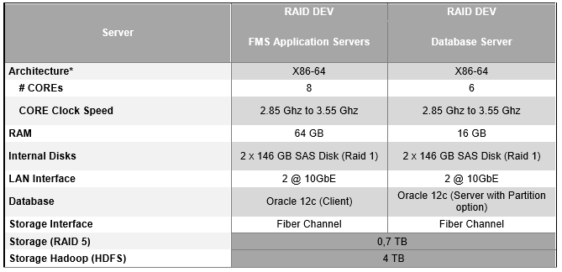

1. Visão Macro / Topologia da Solução:

**Topologia:**

**Dados sugeridos e descritos pelo fornecedor em tempo de proposta técnica junto a suprimento. Se o arquiteto de infra considerar valido, podemos propor e discutir ajustes na topologia informada junto ao fornecedor em tempo de desenho de solução técnica. (considerando virtualização e segmentação de servidores WEB e AGENTES FMS.**

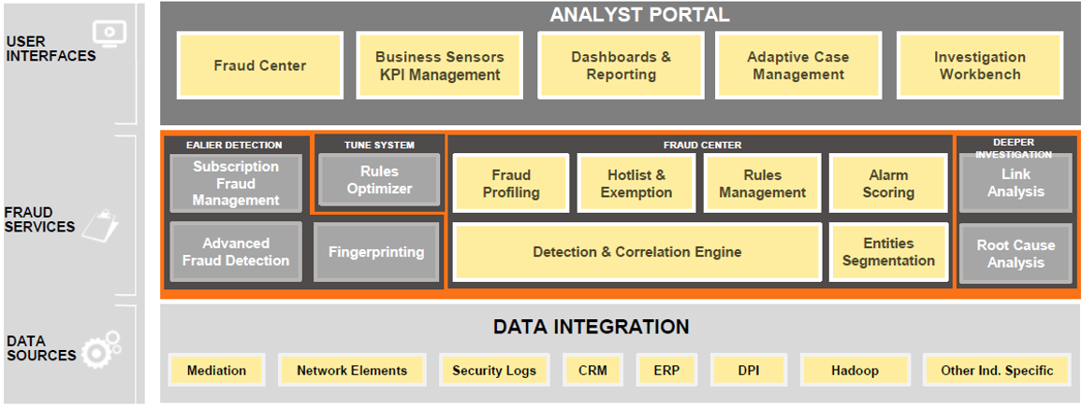

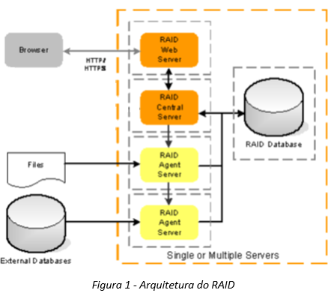

1. Considerações Técnicas Adicionais:

|  |  |  |  |  |  |  |  |  |  |  |  |  |  |  |  |  |  |  |
| --- | --- | --- | --- | --- | --- | --- | --- | --- | --- | --- | --- | --- | --- | --- | --- | --- | --- | --- |
| **Matriz de Responsabilidades Para a Instalação da Infraestrutura da Solução**   |  |  |  | | --- | --- | --- | | Atividade | Equipe Responsável | Ponto de Contato | | Preparação e disponibilização de infraestrutura básica relativa a cabeamento e energização | Oi/Ger. *Cyber* e Engenharia *Data Center* | A ser definido pela Gerência Operações | | Instalação física dos servidores em *rack* e estabelecimento de proteção de disco via *hardware* (quando aplicável) | <informar nome da empresa> | <informar nome completo do responsável por executar esta atividade>  Fones: <informar o fixo e o celular do responsável>  Mail: <informar mail do responsável> | | Instalação dos *softwares* básicos (*) do servidor | <informar nome da empresa> sob a supervisão da Oi/Ger. *Cyber* e Engenharia *Data Center* – Ger. Suporte a *Software* e Rede | <informar nome completo do responsável por executar esta atividade>  Fones: <informar o fixo e o celular do responsável>  Mail: <informar mail do responsável> | | Instalação dos *softwares* da solução (*) e Especialização da Equipe Oi | WEDO  sob a supervisão da Oi/ Ger. *Cyber* e Engenharia *Data Center* | <André Jacomino GP>  Fones: <informado no quadro de envolvidos no projeto>  Mail: < informado no quadro de envolvidos no projeto > | | Customização dos *softwares* da solução (*) e Especialização da Equipe Oi | WEDO  sob a supervisão da Oi/ Ger. *Cyber* e Engenharia *Data Center* | <ANDRE JACOMINO>  Fones: <informado no quadro de envolvidos no projeto>  Mail: < informado no quadro de envolvidos no projeto > | |

|  |
| --- |
| **Pontos e Informações técnicas Relevantes**  Detalhar pontos e informações técnicos relevantes para o projeto e não cobertos nos capítulos anteriores.  Premissas informadas para calculo do sizing de infra. |

1. Documentos Complementares:

Devem ser preenchidos os documentos de “Checklist do envolvimento de Infraestrutura Operações de TI” e “Solicitação Macro Estimativa de Custos de Infraestrutura” que estão no portal de Processos.



ME elaborada em tempo de RFP Junto a suprimentos.



Proposta técnica enviada pela WEDO



Requisitos de infraestrutura e segurança da informação discutidos e avaliados junto a suprimentos.

